Паспорт

передвижной котельной

ООО «Котельный завод «Теплотрон» г. Новокузнецк
Тел/факс: (3843) 99-11-15, 99-11-16
сбыт: ООО «Теплотрон-НК» 8-800-500-250-1;
E-mail: Teplotron@teplotron.su сайт: www.теплотрон.рф

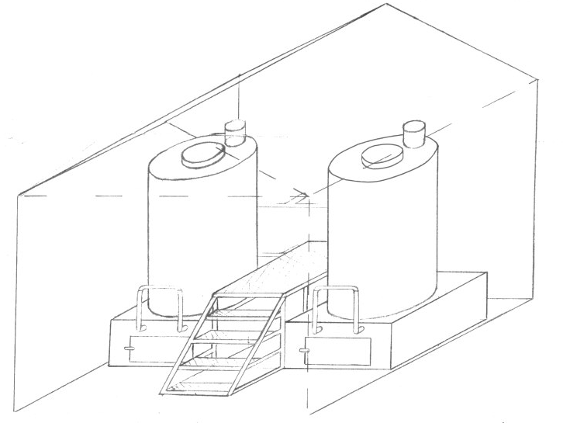
Рис. 1- Схема передвижной котельной

При передаче котельной другому владельцу вместе с котельной передается настоящий паспорт.

1. СВЕДЕНИЯ ОБ ИЗГОТОВЛЕНИИ ПЕРЕДВИЖНОЙ КОТЕЛЬНОЙ

Регистрационный № _________

Передвижная котельная изготовлена: ООО «Котельный завод «Теплотрон» по заказу ООО «Теплотрон-НК», 654006, Кемеровская область, г. Новокузнецк, пр. Производственный, 37Б.
8(3843) 99-11-15, 99-11-16, 8-800-500-250-1

Передвижная котельная находится по адресу: 652807, Кемеровская область,
г. Осинники, ул. Ломоносова, 7 а,
детский сад № 8

К паспорту котельной должны быть приложены следующие документы:

- Паспорт котла – 2 шт;
- Сертификат соответствия котлов;
- Инструкция по эксплуатации котлов.

Передвижная котельная предназначена для обеспечения бесперебойного теплоснабжения потребителей в случае аварии на тепловых сетях, а также использования в качестве временного источника тепла на ликвидируемых, либо строящихся объектах.

Общие сведения о передвижной автономной модульной котельной:

- Конструкции стен: каркас изготовлен из швеллера 100 мм (габариты 3,2х6,0х3,0 м), стены из утепленных сэндвич-панелей.

- Включает в себя угольный склад, огороженный металлическим экраном из листовой стали 2 мм.

- Используемое топливо уголь, дрова, торф, пеллеты. горючие отходы.

- Установленное оборудование:
- Котлы КВр-100К – 2 шт «Теплотрон» мощность по 100 кВт (0,086 Гкал/час)
- Насосы фланцевые циркуляционные WILO PH-101 E - 2шт.
- Клапан предохранительный 3 бар 25х32 мм (ручн. подрыв) -2шт.
- Термометр биметаллический ТБ-63 L-50 мм ОШ. -2шт.
- Манометр МП 100 мм 1,0 МПа – 1шт.

